VIVENCIANDO MALBA TAHAN

Ana Gabriella de Oliveira Sardinha¹
anagabrielladeoliveira@gmail.com
Maria Terezinha Jesus Gaspar²
mtjg.gaspar@gmail.com
Patrícia de Souza Carvalho³
patriciasozcar@gmail.com

Resumo: O livro ‘O Homem que Calculava’ é uma narrativa que diverte e ensina ao mesmo tempo através de contos de aventuras de um engenhoso calculista persa - Beremiz Samir – que viveu em sua caminhada pelo mundo árabe. Esta obra foi escrita pelo professor Júlio César de Mello e Souza, que é conhecido pelo pseudônimo Malba Tahan. Os intrigantes problemas matemáticos que chegam a Beremiz possibilitam a estruturação de jogos pedagógicos que favorecem as soluções. O trabalho desenvolvido pelo projeto SAMAC foi à estruturação de jogos a partir deste contexto e apresentação no Circuito de Vivência para professores do Ensino Básico do DF em homenagem ao Dia Nacional da Matemática.
Palavras-chave: SAMAC, Circuito de Vivências no DF e Vivência Malba Tahan.

I – Serviço de Atendimento Matemático à Comunidade – SAMAC

O projeto de extensão SAMAC está inserido no Departamento de Matemática da Universidade de Brasília desde 1996, sob a orientação da professora coordenadora Maria Terezinha Jesus Gaspar. A partir do 2º semestre de 2007 passou a fazer parte da realidade da Faculdade UnB Planaltina. Atualmente, são dois pólos do projeto; um no Campus Darcy Ribeiro com a participação de monitores entre bolsistas e voluntários do curso de graduação em matemática e pedagogia e outro no Campus Planaltina com a participação de alunos dos cursos de licenciatura em ciências naturais e agronegócio.
Dentre as atividades desenvolvidas pelo projeto há o atendimento à comunidade que permite de forma gratuita a todos interessados participarem. Os atendimentos ocorrem semanalmente orientados por cadernos de atividades desenvolvidos pelos monitores e coordenadora.
Este trabalho propicia aos alunos de graduação a oportunidade de interagir com estudantes e educadores do ensino fundamental e médio e da comunidade em geral por meio de propostas pedagógicas discutidas pelo grupo em momentos de formação. Essa oportunidade propicia a criação, produção, construção, experimentação e validação de facilitadores para o processo de aprendizagem matemática.
Por meio de discussões referentes à pesquisa na área de Educação Matemática por professores e alunos das escolas públicas do Distrito Federal e Universidades há a possibilidade da criação de situações que possam despertar o interesse pelo conhecimento científico e matemático. Proporcionando assim mudança de concepções através de atividades diferenciadas (Gaspar, 2010).
O trabalho de transformação dos problemas do livro “O Homem que Calculava” em jogos se deu a partir da necessidade da criação de atividades diferenciadas; o que possibilitou o desenvolvimento do raciocínio matemático apresentado nos problemas de Beremiz por meio de materiais concretos construídos pelos monitores.

II – Objetivo e Metodologia dos Circuitos de Vivências em Educação Matemática

Este trabalho proporciona integração entre comunidades, escolas e universidades quanto à discussão de maneiras eficientes e diferentes de aprendizagem matemática no Distrito Federal. As atividades desenvolvidas são oferecidas por projetos universitários existentes no DF e grupos de pesquisa parceiros da Sociedade Brasileira de Educação Matemática do Distrito Federal (SBEM-DF).
Os circuitos de vivência são realizados em escolas da rede pública que oferecem espaços para o desenvolvimento de mini-oficinas, a socialização e partilha de conhecimentos matemáticos em forma de atividades lúdicas e interativas. As atividades visam “promover cada vez mais a alegria de fazer e aprender Matemática” (SBEM-DF, 2009).
No início do evento cada participante recebe um roteiro indicando as mini-oficinas que irá participar. Cada mini-oficina tem duração de 30 minutos e ministradas por professores do ensino básico, professores de cursos graduação em matemática, alunos de pós-graduação e alunos de graduação orientados por um professor.
Os meios de divulgação desse trabalho são o digital (www.sbemdf.com) e impresso. Segundo Muniz et al. (2009) a SBEM-DF foi fundada em 1996 (p.1) e desde então o projeto SAMAC se torna parceiro da história da aprendizagem-ensino e da educação matemática do Distrito Federal.

III – Vivência Malba Tahan

Em homenagem ao aniversário de Júlio César de Melo e Souza, pseudônimo Malba Tahan (Ali Iezid Izz-Edim Ibn Salim Hank Malba Tahan), o dia 6 de maio foi intitulado como o Dia Nacional da Matemática pela SBEM. Porém a oficialização desta data encontrasse em tramitação no Senado pelo PL-3482/2004 da Dep. Federal Raquel Teixeira PSDB/GO.
Em comemoração a esta data a SBEM DF preparou a Vivência Malba Tahan (figura 1) com o objetivo dos participantes conhecerem esse trabalho de Malba Tahan e vivenciarem algumas propostas de atividades que propiciassem a discussão e resolução dos problemas pelos alunos do ensino básico.
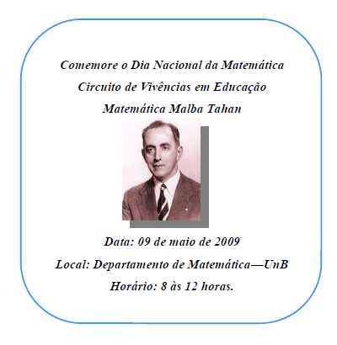

Figura 01. Divulgação impressa da Vivência Malba Tahan. Fonte: SBEM-DF, 2009.

Conforme estudo realizado por Silva (2009), Júlio César de Melo e Souza nasceu no Rio de Janeiro em 06 de maio de 1895. Foi criado em Queluz, interior de São Paulo, com seus 8 irmãos. Na infância escreveu seu primeiro jornal, “Erre”, limitado a um único exemplar. Sempre se interessou por histórias árabes e gostava de brincar com sapos. Não foi um aluno brilhante em matemática e detestava aulas expositivas e teóricas. Seu pai queria que fosse militar, mas se formou em Engenharia Civil sem nunca exercer a profissão.
Antes de tornar-se professor de matemática, ensinou História, Geografia e Física (a partir dos 18 anos). Paralelamente à atividade docente, continuou a escrever e assim contribuiu para o desenvolvimento da Educação Matemática. Foi pioneiro na utilização da História da Matemática como método e defesa do ensino baseado na resolução de problemas significativos. Ele gostava de exercer a atividade de ensino e pesquisa, bem como inovar através de jogos, desafios e brincadeiras. Passou a criar contos sob o pseudônimo R.S. Slade, um fictício escritor americano e em 1925 surge Malba Tahan.
O livro ‘O Homem que Calculava’ (1932) possui mais de 65 edições no Brasil e passou a fazer parte do Programa de Avaliação Seriada da Universidade de Brasília.
Apesar de Júlio César ter falecido em 18 de junho de 1974, aos 79 anos, em Recife o mesmo continua levando incentivo e alegria para a estruturação da educação matemática no Brasil.
Sabendo-se da necessidade de inovar através de jogos e desafios a proposta desse evento foi realizar um estudo do livro O Homem que Calculava e desenvolver jogos que se baseassem nessa referência, através dos problemas propostos em seus capítulos. Iniciou-se com uma apresentação teatral ao público presente, onde cada construtor, que estava caracterizado (foto 01), apresentava o problema como sendo um dos personagens e contanto uma parte da história do livro.
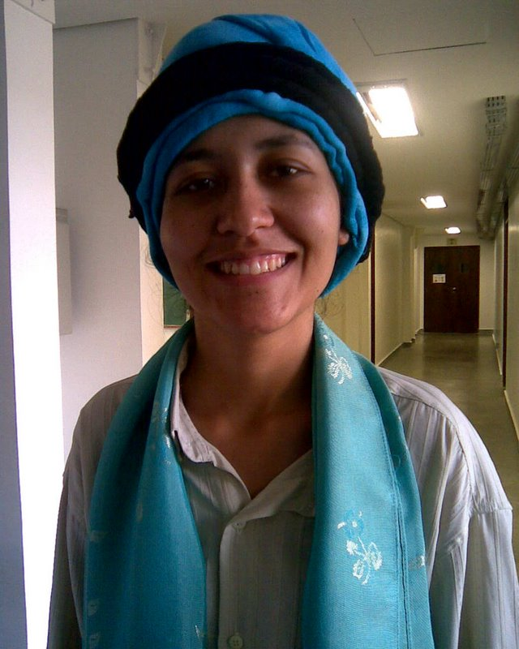
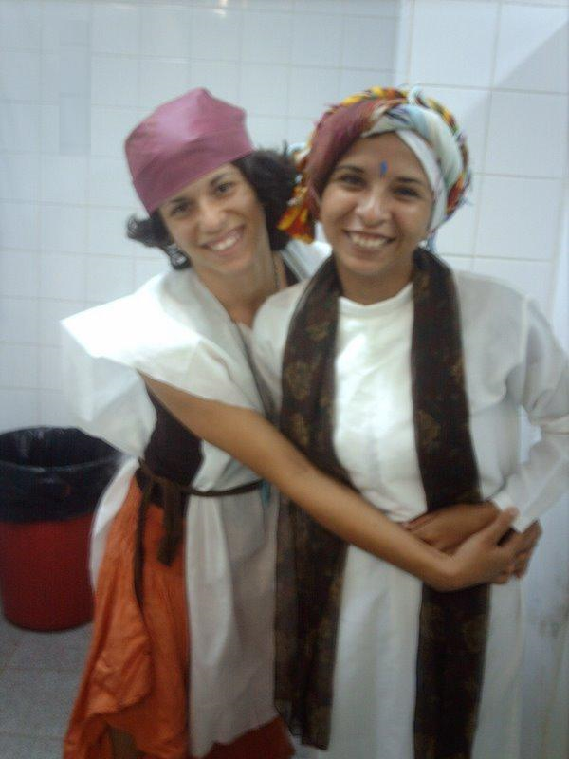
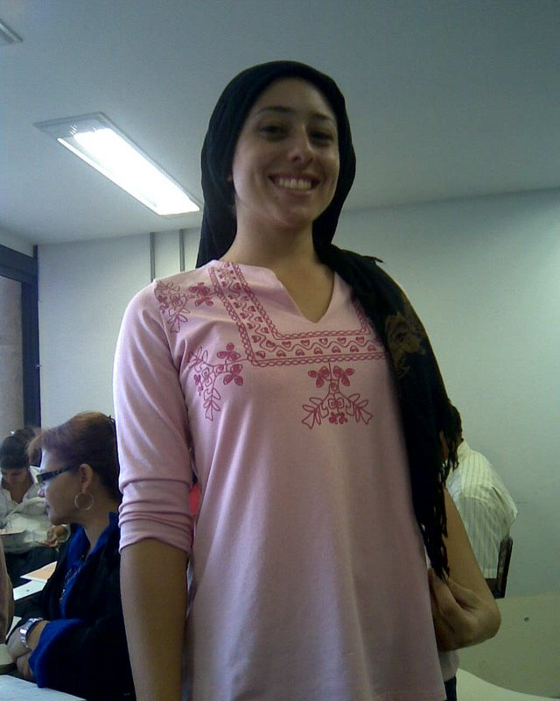
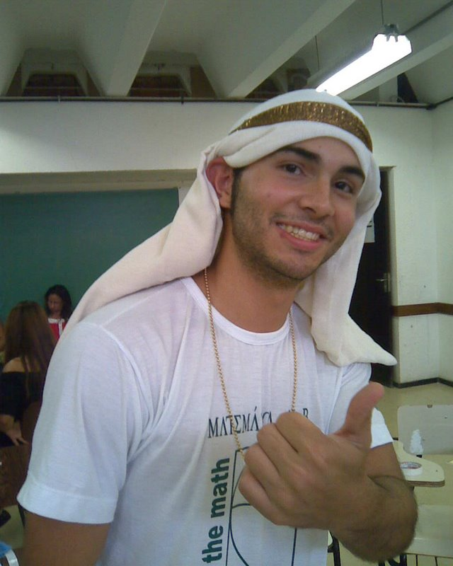

Foto 01. Caracterização árabe. Fonte: Carvalho & Sardinha, 2009.

Para a Vivência de Malba Tahan foram disponibilizadas 5 salas do Departamento de Matemática das quais 4 foram destinadas ao projeto SAMAC. No decorrer do 1º semestre de 2009 as atividades do projeto se concentraram na estruturação dos jogos e confecção de material. Para a vivência houve a participação de 18 monitores do projeto e a apresentação de 22 jogos. A seguir será apresentado alguns jogos elaborados pelo projeto SAMAC.

IV – Jogos Malba Tahan

- “Problema dos 21 vasos” desenvolvido por Maria Terezinha Jesus Gaspar
Capítulo VIII: Três criadores de carneiro em Damasco receberam como pagamento em Bagdá 21 vasos, sendo que 7 estavam cheios, 7 meio cheios e 7 vazios. Como dividir os 21 vasos de modo que cada um deles receba a mesma quantidade de suco?
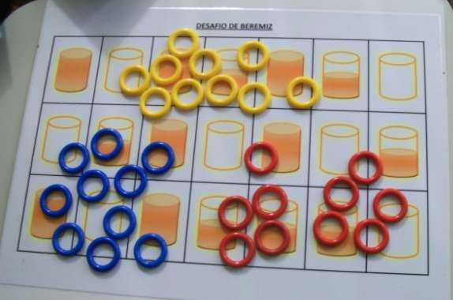

Foto 02. Tabuleiro dos 21 vasos. Fonte: Carvalho, 2009.

- “Quadrado mágico” desenvolvido por Ana Gabriella de Oliveira Sardinha
Capítulo XV: O Rei dos Árabes pediu ao cheique Nuredim Zarur que partisse em busca de seu calígrafo. Nessa jornada o cheique não conseguiu encontrá-lo, mas trouxe consigo um tabuleiro quadrado que estava pendurado na parede da casa em que o calígrafo morou. Contornados com essa descoberta ambos pediram a Beremiz que desvendasse o mistério. Beremiz disse ao rei que: “Esse jogo se baseia em um tabuleiro quadrado dividido em outros quadrados menores, ou seja, tomemos um quadrado e dividamo-lo em 4, 9 ou 16 quadrados iguais, a que chamaremos casa”. A figura obtida será um quadrado mágico quando a soma dos números que forma uma coluna, uma linha ou em qualquer das diagonais, for sempre à mesma.
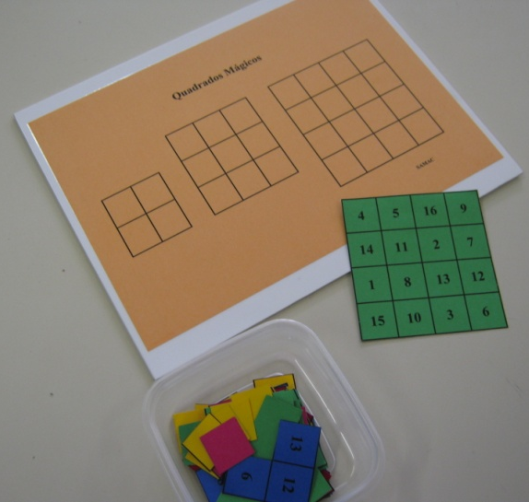

Foto 03. Quadrado mágico. Fonte: Carvalho & Sardinha, 2010.

- “Jogo dos 4 quatros” desenvolvido por Isabella G. Martinez e Lizane A. Leite
Capítulo VII: Certa vez, o homem que calculava estava caminhando pela rua dos mercadores com seu amigo quando ele avistou uma tenda que lhe chamou muita atenção, a qual tinha o nome “Os quatro quatros”. Lá, todas as mercadorias valiam quatro dinares. Beremiz logo contou sobre uma das maravilhas do Cálculo que diz que é possível formar um número qualquer usando apenas quatro quatros.
Será que é possível formar um número qualquer usando apenas quatro quatros? É possível sim! É possível formar todos os números inteiros de 0 a 100 usando apenas os quatro quatros e operações matemáticas: adição, subtração, multiplicação, divisão, fatorial, raiz quadrada e exponencial.

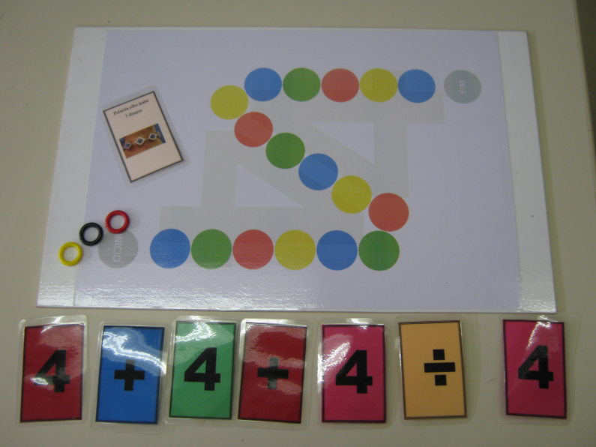
Foto 04. Jogo dos quatro quatros. Fonte: Carvalho & Sardinha, 2010.

- “As pérolas do Rajá” desenvolvido por Patrícias de Souza Carvalho
Capítulo XXIII: Um Rajá deixou as suas filhas certo número de pérolas e determinou que a divisão se fizesse da seguinte maneira: a filha mais velha tiraria 1 pérola e um sétimo do que restasse, a seguir, a segunda tomaria 2 pérolas para si e um sétimo do que sobrasse, depois a terceira receberia 3 pérolas e um sétimo do restante. E assim sucessivamente. As filhas mais moças acreditavam que seriam prejudicadas com essa partilha, mas ao levar a um juiz, ele logo respondeu que seria uma divisão justa. O problema consiste em descobrir qual é o número de pérolas e filhas que o Rajá possuía.
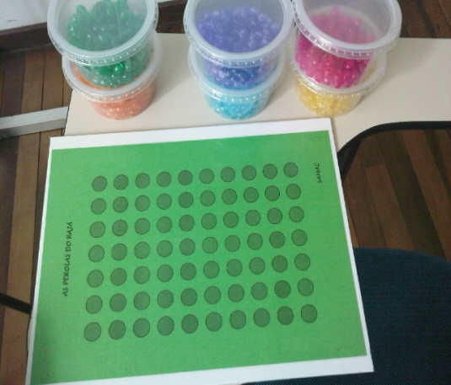

Foto 05. Jogo das Pérolas do Rajá. Fonte: Carvalho, 2009.

- “O problema dos 35 camelos” desenvolvido por Gabrielle Carvalho Alves
Capítulo III: Três irmãos estavam em um abrigo para peregrinos, discutindo muito, porque não concordavam com a divisão da herança proposta pelo pai, que havia deixado 35 camelos. Beremiz que viajava com seu camelo e um amigo quis saber o motivo da discussão. Contaram que o pai em seu testamento escreveu que a divisão da herança deveria ser feita da seguinte forma: o mais novo teria direito à nona parte da herança, o irmão do meio à terça parte e o irmão mais velho teria direito à metade da herança. Mas como dividir 35 camelos de forma justa para os três seguindo as regras do pai? Pois o mais novo teria 3 camelos mais 8/9 de camelo, o irmão do meio teria 11 camelos mais 2/3 de camelo e o mais velho, 17 camelo mais ½ camelo.
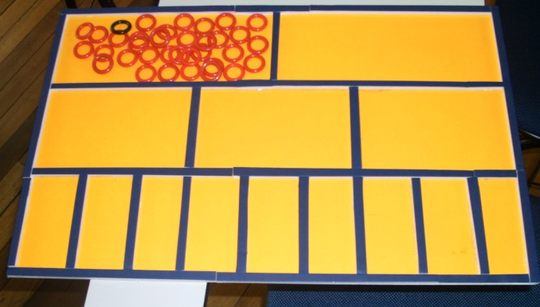
Eles não queriam sacrificar um camelo, nem dar a mais nem a menos do que cada um tinha direito. Então, Beremiz incluiu o seu camelo na partilha. Quantos camelos cada um recebeu e com quantos camelos ficou Beremiz? Como podemos explicar o fato?

Foto 06. Tabuleiro do problema dos 35 camelos. Fonte: Claudiney Nascimento, 2009.

- “O problema dos 10 soldados” desenvolvido por Mônica de Oliveira Lemes
Capítulo XXI: Em um dia calmo Hani estava estudando com Beremiz quando esse foi convidado para comparecer a presença do Vizir Maluf que não conseguia encontrar um solução para o seguinte problema:
Como fazer 5 filas, com 4 soldados cada uma, e com apenas 10 soldados?
E então será que esse problema tem solução?
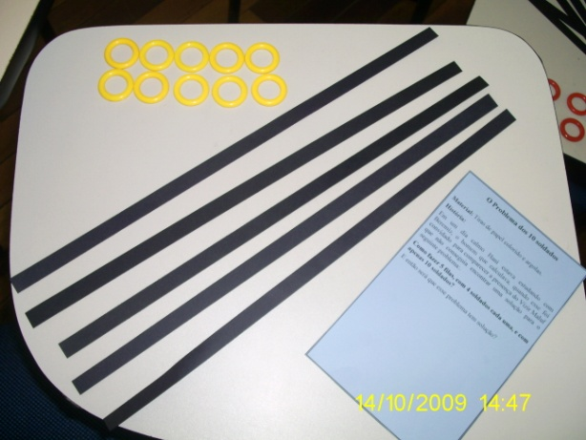

Foto 07. Problema dos 10 soldados. Fonte: Claudiney Nascimento, 2009.

- “8 pães e 8 moedas” desenvolvido por Raruy Damasceno Rodriguez
Capítulo IV: Beremiz viajava de camelo com seu amigo Morramed quando encontraram Salém Nasair, rico mercador de Bagdá, caído no deserto. A caravana de Salém Nasair havia sido saqueada, logo resolveram ajudar repartindo o pão que levavam entre os três. Beremiz carregava consigo 5 pães e Morramed 3 pães. Na primeira refeição Beremiz pegou um dos pães e dividiu em três partes iguais, e cada um deles comeu um dos pedaços do pão. Na segunda refeição Morramed pegou um dos pães, dividiu em três partes iguais, e cada um deles comeu um dos pedaços. À medida que tinham fome ao longo da viajem um pão era repartido para os três. Em agradecimento, Salém, quando chegou a seu castelo pagou com 8 dinares. Quantos dinares cada um deverá receber?

V – Conclusão

Para Júlio César, educador matemático, a obra de Malba Tahan representa a possibilidade concreta de brincar com a matemática e descobrir o prazer de aprender e ensinar (Silva, 2009). Por isso, este artigo visa apresentar (na forma de oficina) a V Bienal da Sociedade Brasileira de Educação Matemática o trabalho desenvolvido pela Regional DF e pelo projeto de extensão SAMAC, bem como propiciar o prazer de aprender e ser desafiado pelos jogos elaborados que perpassam a historicidade de ‘O Homem que Calculava’.

VI – Agradecimentos

Agradecemos a SBEM-DF pela oportunidade de interação com outros grupos de pesquisa através dos Circuitos de Vivência. A coordenadora do projeto SAMAC, Terezinha, pela inteira paciência e carinho de mãe. Aos estudantes, monitores, educadores, amigos e familiares pela inteira dedicação a melhoria da Educação Matemática dentro e fora do Distrito Federal.

VII - Referências bibliográficas

GASPAR, Maria Terezinha Jesus. Proposta do projeto de extensão SAMAC – Serviço de Atendimento Matemático à Comunidade. SIGProj – Sistema de Informação e Gestão de projetos: http://sigproj.mec.gov.br/, 2010.
MUNIZ, C.A.; COSTA, E.S.; SILVA, E.B.; CARVALHO, R.P.F; BACCARIN, S.A.O.. Professora Nilza Eigenheer Bertoni: sua contribuição para o desenvolvimento da educação matemática do Distrito Federal e no Brasil. 32ª reunião anual da Associação Nacional de Pós-Graduação e Pesquisa em Educação, 2009.
SBEM-DF, Sociedade Brasileira de Educação Matemática do Distrito Federal. Editorial - Boletim Informativo Ano X. Brasília: SBEM-DF, p.1, abril/2009.
SILVA, Erondina Barbosa. Malba Tahan – um educador matemático muito a frente do seu tempo. In: Sociedade Brasileira de Educação Matemática do Distrito Federal, Boletim Informativo Ano X. Brasília: SBEM-DF, p.2, abril/2009.
TAHAN, Malba. O Homem que Calculava. Rio de Janeiro: Record, 65ª edição, 2004.

